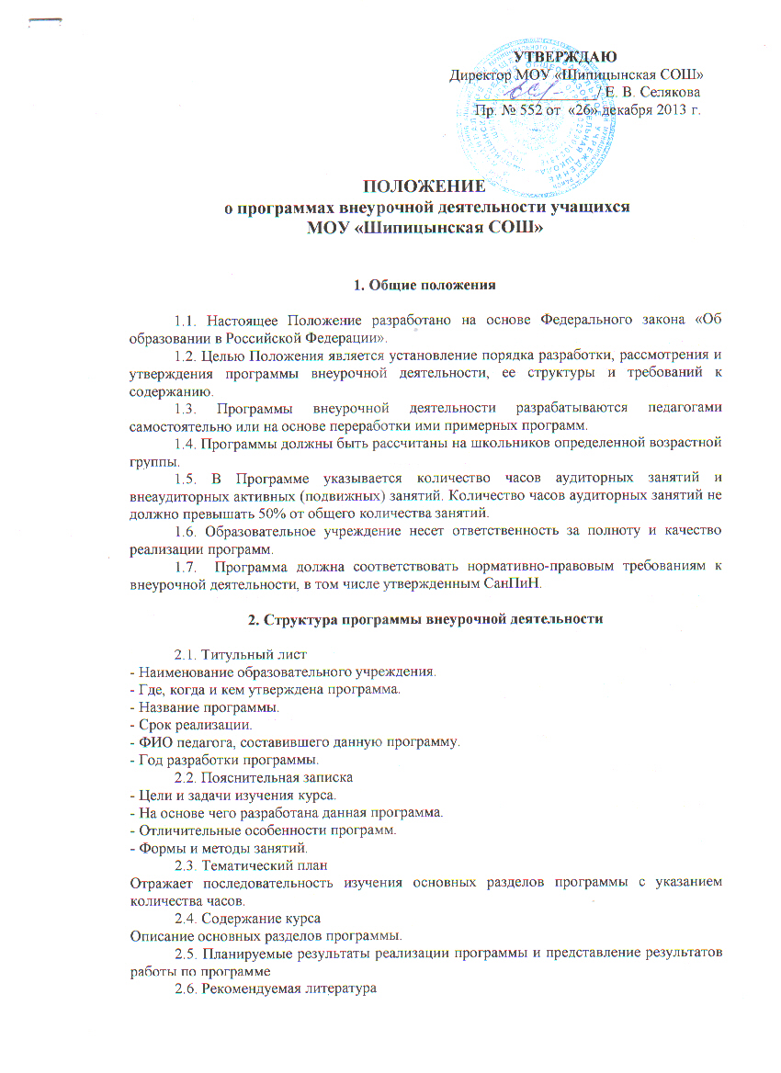
УТВЕРЖДАЮ
Директор МОУ «Шипицынская СОШ»
________________/ Е. В. Селякова
Пр. № 552 от «26» декабря 2013 г.

ПОЛОЖЕНИЕ
о программах внеурочной деятельности учащихся
МОУ «Шипицынская СОШ»

1. Общие положения

1.1. Настоящее Положение разработано на основе Федерального закона «Об образовании в Российской Федерации».
1.2. Целью Положения является установление порядка разработки, рассмотрения и утверждения программы внеурочной деятельности, ее структуры и требований к содержанию.
1.3. Программы внеурочной деятельности разрабатываются педагогами самостоятельно или на основе переработки ими примерных программ.
1.4. Программы должны быть рассчитаны на школьников определенной возрастной группы.
1.5. В Программе указывается количество часов аудиторных занятий и внеаудиторных активных (подвижных) занятий. Количество часов аудиторных занятий не должно превышать 50% от общего количества занятий.
1.6. Образовательное учреждение несет ответственность за полноту и качество реализации программ.
1.7. Программа должна соответствовать нормативно-правовым требованиям к внеурочной деятельности, в том числе утвержденным СанПиН.

2. Структура программы внеурочной деятельности

2.1. Титульный лист
- Наименование образовательного учреждения.
- Где, когда и кем утверждена программа.
- Название программы.
- Срок реализации.
- ФИО педагога, составившего данную программу.
- Год разработки программы.
2.2. Пояснительная записка
- Цели и задачи изучения курса.
- На основе чего разработана данная программа.
- Отличительные особенности программ.
- Формы и методы занятий.
2.3. Тематический план
Отражает последовательность изучения основных разделов программы с указанием количества часов.
2.4. Содержание курса
Описание основных разделов программы.
2.5. Планируемые результаты реализации программы и представление результатов работы по программе
2.6. Рекомендуемая литература

3. Типы образовательных программ внеурочной деятельности

3.1. Комплексные образовательные программы предполагают последовательный переход от воспитательных результатов первого уровня к результатам третьего уровня в различных видах внеурочной деятельности. (1 класс – первый уровень, 2-3 класс – второй уровень, 4 класс – третий уровень).
3.2. Тематические образовательные программы направлены на получение воспитательных результатов в определенном проблемном поле и используются при этом возможности различных видов внеурочной деятельности.
3.3. Образовательные программы, ориентированные на достижение результатов определенного уровня.
3.4. Образовательные программы по конкретным видам внеурочной деятельности — игровая, познавательная, спортивно-оздоровительная и др.
3.5. Возрастные образовательные программы могут соотноситься с возрастными категориями: для младших школьников и др.
3.6. Индивидуальные образовательные программы для учащихся - программы для детей с неординарными способностями, особенностями состояния здоровья, развития.

4. Оценка качества и утверждения программы внеурочной деятельности

4.1. Использование программ внеурочной деятельности предполагает проведение следующих процедур: согласование программ на школьных профессиональных объединениях, рассмотрение программы внеурочной деятельности на методическом совете школы, утверждение директором школы, внешнее рецензирование, если программа авторская.
7.2. В ходе внутреннего рецензирования оценивается уровень воспитательного результата, мотивирующий и развивающий потенциал программы, структура программы.
7.3. Программа внеурочной деятельности разрабатывается на основании Положения о программах внеурочной деятельности школы.

